**Памятки для населения!**

**Знать, помнить, соблюдать ППБ**

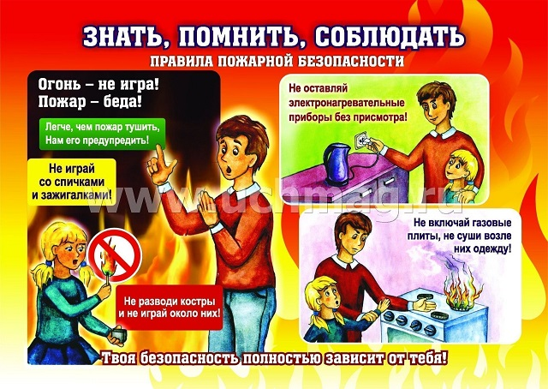

**Как уберечь дом от пожара!**

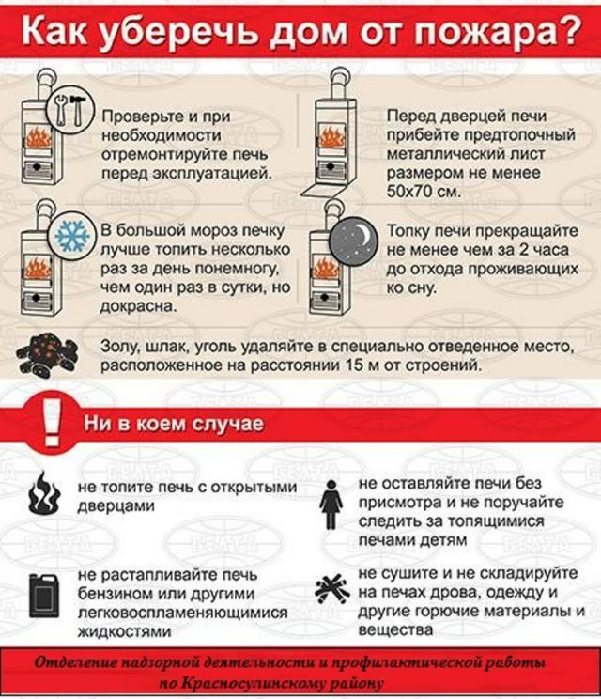

**Пожар! Что делать?**

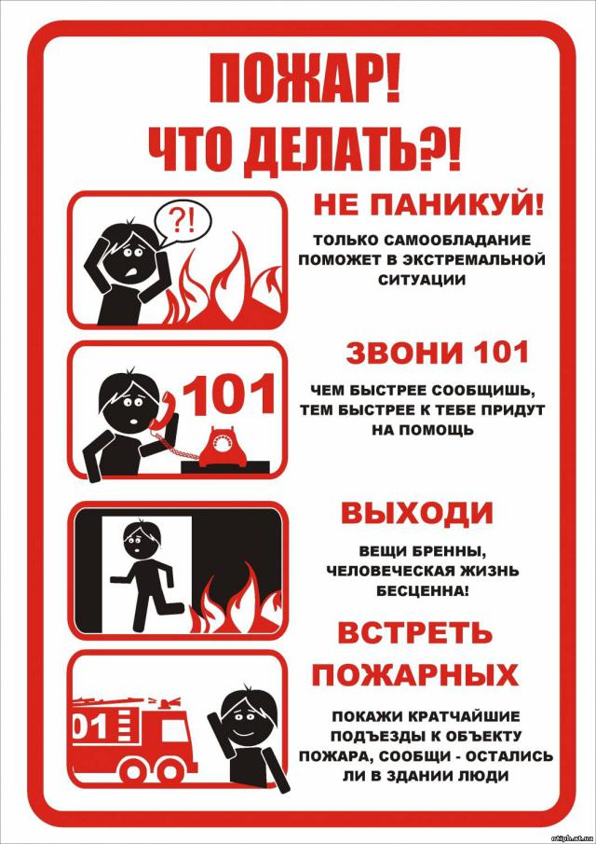

**ППБ в жилом секторе**

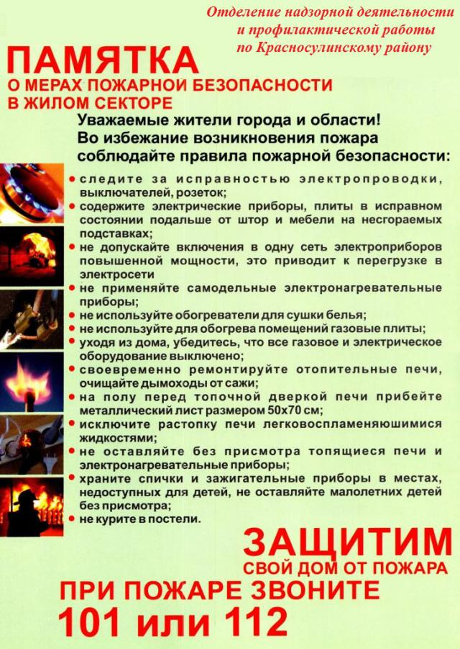

**ППБ**

